54.02.02 Декоративно-прикладное искусство и народные
промыслы (по видам)
Форма обучения: очная Срок обучения: 3 года 10 месяцев
Квалификация: художник-мастер, преподаватель
Вступительные испытания: рисунок, композиция, скульптура
Рисунок - натюрморт из 3-4 предметов простых по форме (книга, пирамида, кубики, блюдце, ваза, горшок, мяч, рулон бумаги скрученный как цилиндр) на фоне драпировок серого и белого однотонного оттенка; материал: бумага 1\2 листа ватмана, карандаш; время исполнения: 8 часов, 2 дня по 4 часа.
Критерии оценивания
Грамотно скомпоновать изображение в заданном формате.
Строить предметы методом сквозной прорисовки.
Точно передавать пропорции и характер изображаемых предметов, соподчинять главное и второстепенное.
Пользоваться средствами линейной и воздушной перспективы (погружение предметов в единую, диктуемую количеством освещения, среду).
"Лепить" форму предмета в пространстве средствами светотени.
Иметь представление о тоне, применять его, владеть культурой штриха.
Передать материальность предметов, характер складок, драпировки.

10 баллов | отсутствие в работе каких-либо погрешностей.
9 баллов: | наличие незначительных погрешностей в одном из названных пунктов.
8 баллов | наличие незначительных погрешностей в двух названных пунктах.
7 баллов | наличие незначительных погрешностей в трех названных пунктах.
6 баллов | наличие незначительных погрешностей в четырех названных пунктах.
5 баллов | наличие значительных погрешностей в одном и более названных пунктах.
4 баллов | наличие ошибки в одном из названных пунктов.
3 баллов | наличие ошибки в двух из названных пунктов.
1-2 балла | «неудовлетворительно»: наличие грубых ошибок в названных пунктах, отсутствие знаний и навыков профессионального изображения натуры средствами рисунка.

ПРИМЕР
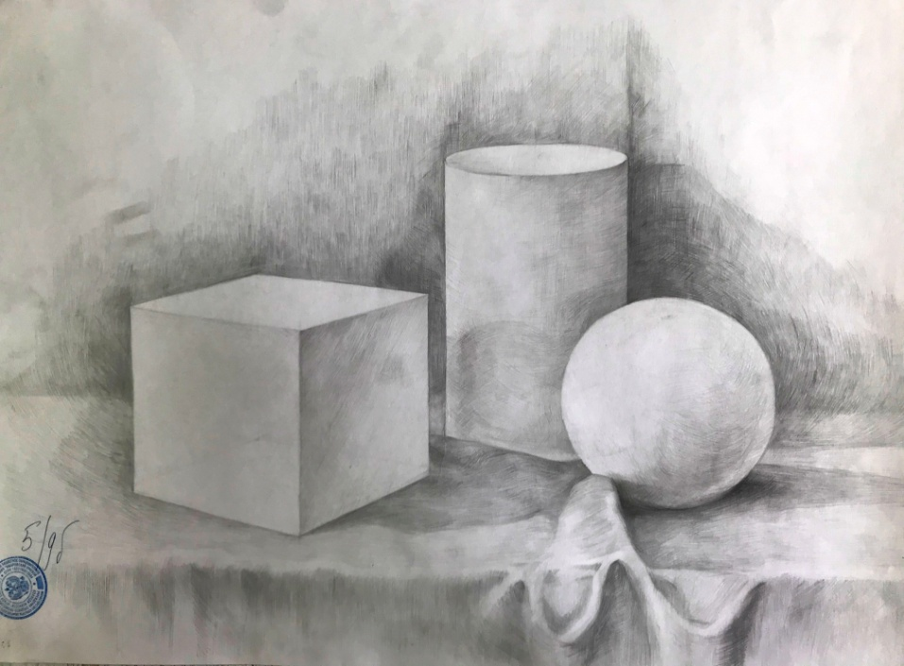
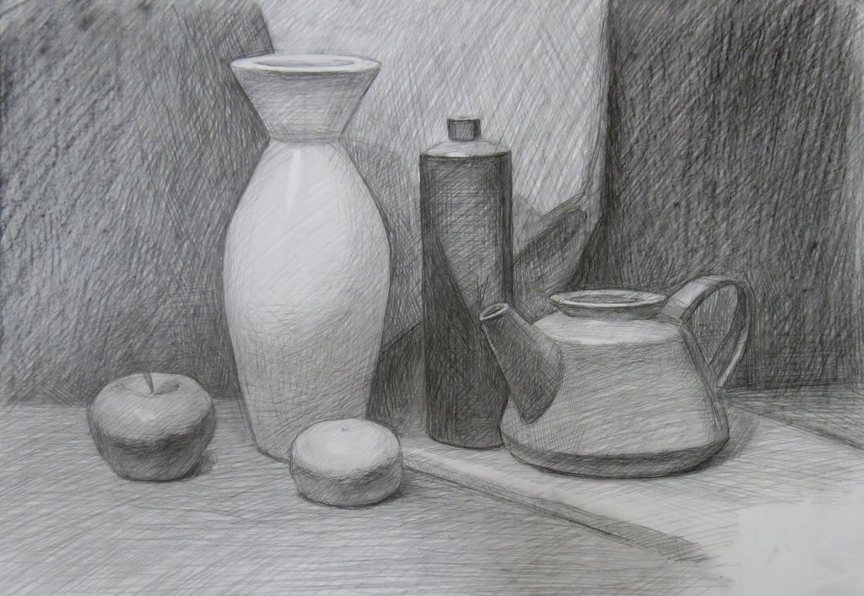
Скульптура - лепка копии барельефного орнамента простой формы по представленным фотографиям: розетка 20х20; материал - глина, пластилин; время исполнения: 8 часов, 2 дня по 4 часа.

Критерии оценивания
Умение вести задание грамотно, поэтапность и последовательность ведения работы
Владение материалом и умение использовать технические приемы в процессе ведения работы.
Анализ формы и размера барельефного орнамента. Выдерживание параметров и размеров с учётом пропорций.
Грамотность, аккуратность и законченность копии.
10 баллов | отсутствие в работе каких-либо погрешностей.
9 баллов: | наличие незначительных погрешностей в одном из названных пунктов.
8 баллов | наличие незначительных погрешностей в двух названных пунктах.
7 баллов | наличие незначительных погрешностей в трех названных пунктах.
6 баллов | наличие незначительных погрешностей в четырех названных пунктах.
5 баллов | наличие значительных погрешностей в одном и более названных пунктах.
4 баллов | наличие ошибки в одном из названных пунктов.
3 баллов | наличие ошибки в двух из названных пунктов.
1-2 балла | «неудовлетворительно»: наличие грубых ошибок в названных пунктах, отсутствие знаний и навыков профессионального изображения натуры средствами рисунка.
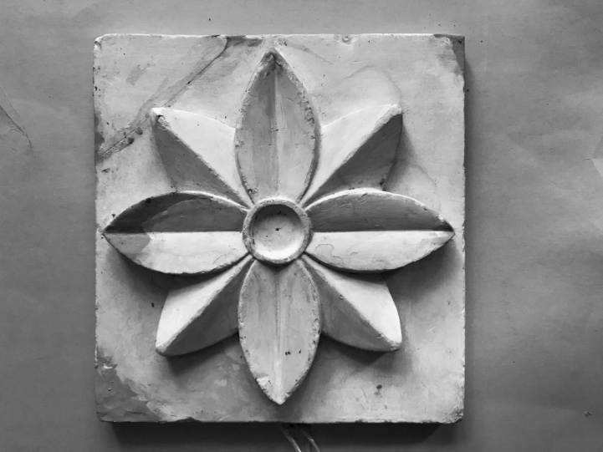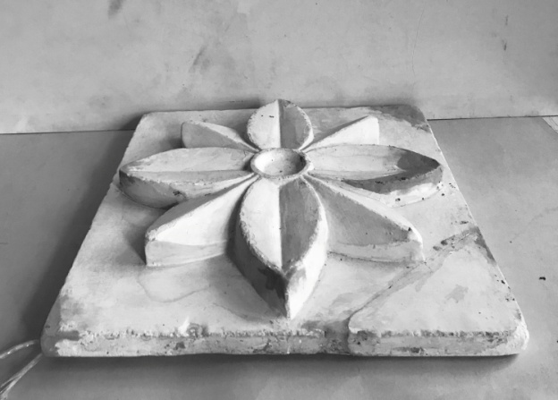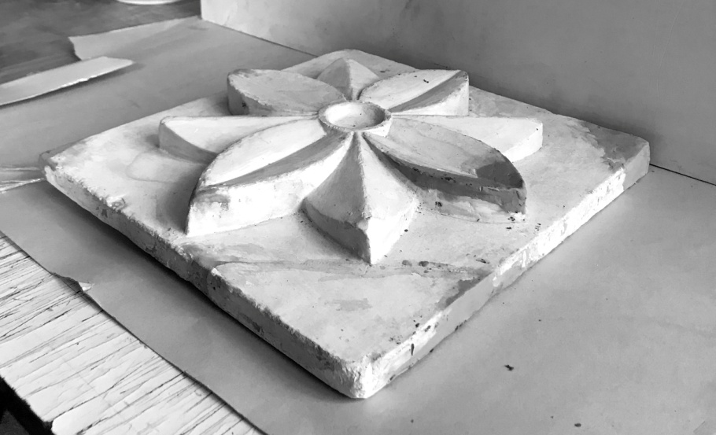
Композиция - эскиз орнамента на основе предложенных отдельных растительных объектов (цветы, листья, ягоды). Компоновка орнамента может быть в круге, квадрате, полосе. Может применяться декоративное обрамление орнамента. Лаконичное цветовое решение: бумага 1\2 листа ватмана, гуашь, акварель; время исполнения 5 часов.
Этапы работы:
- зарисовки
- обобщение, стилизация
- композиционные поиски, цветовое решение
- итоговая работа

Критерии оценивания
Знать основные правила ведения декоративной композиции;
Раскрыть заданную тему средствами декоративной композиции;
Владеть навыками стилизации.
Использовать принципы, закономерности и приёмы компоновки фриза.
Иметь представление о ритме, тоне и цвете, колорите, цветовой гармонии, уметь применять их.
Соподчинять главное и второстепенное.
Качественно и аккуратно выполнить работу.
10 баллов | отсутствие в работе каких-либо погрешностей.
9 баллов: | наличие незначительных погрешностей в одном из названных пунктов.
8 баллов | наличие незначительных погрешностей в двух названных пунктах.
7 баллов | наличие незначительных погрешностей в трех названных пунктах.
6 баллов | наличие незначительных погрешностей в четырех названных пунктах.
5 баллов | наличие значительных погрешностей в одном и более названных пунктах.
4 баллов | наличие ошибки в одном из названных пунктов.
3 баллов | наличие ошибки в двух из названных пунктов.
1-2 балла | «неудовлетворительно»: наличие грубых ошибок в названных пунктах, отсутствие знаний и навыков профессионального изображения натуры средствами рисунка.

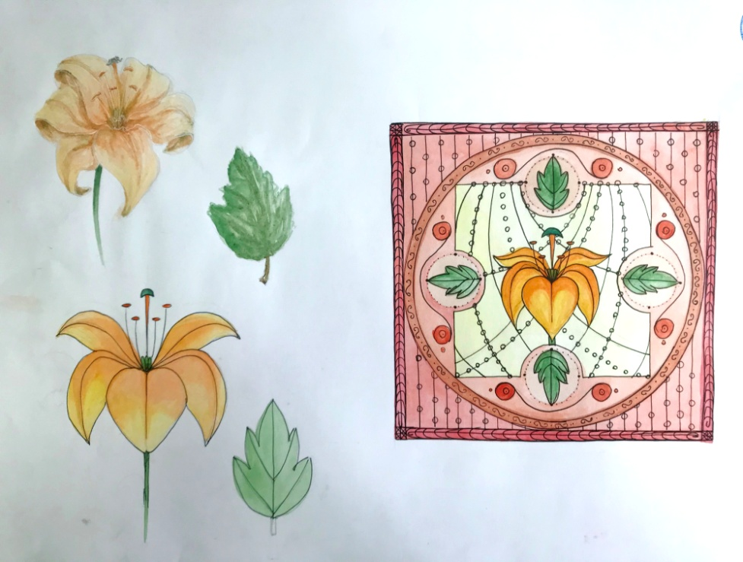
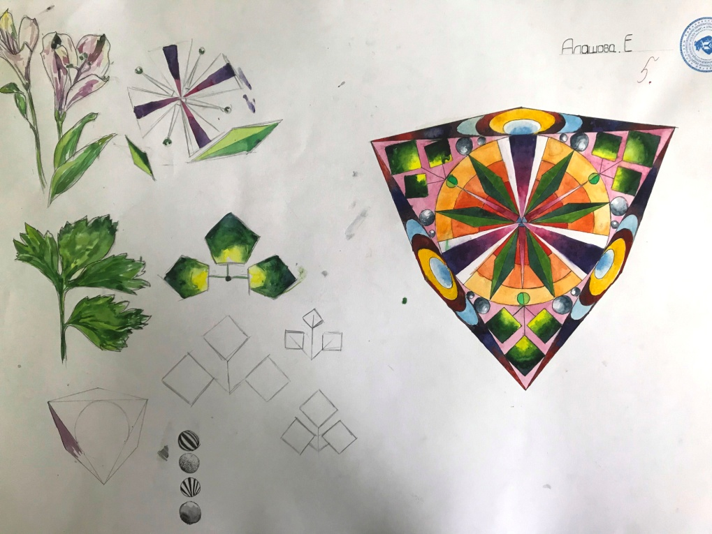
Результаты испытаний оглашаются на следующий день на сайте колледжа.

